Rét Nàng Bân
Nàng Bân là con gái của Ngọc Hoàng nhưng khác với nhiều chị em của mình, nàng Bân chậm chạp và có phần vụng về. Tuy nhiên, nàng Bân vẫn được cha mẹ yêu chiều.
Ngọc Hoàng và Hoàng Hậu thương con thua em kém chị nhưng không biết làm cách nào, mới bàn nhau lấy chồng cho nàng để nàng biết thêm công việc nội trợ trong gia đình.
Chồng nàng Bân, cũng là một người trên giới nhà trời. Nàng yêu chồng lắm. Thấy mùa rét đã đến, nàng định tâm may cho chồng một cái áo ngự hàn.
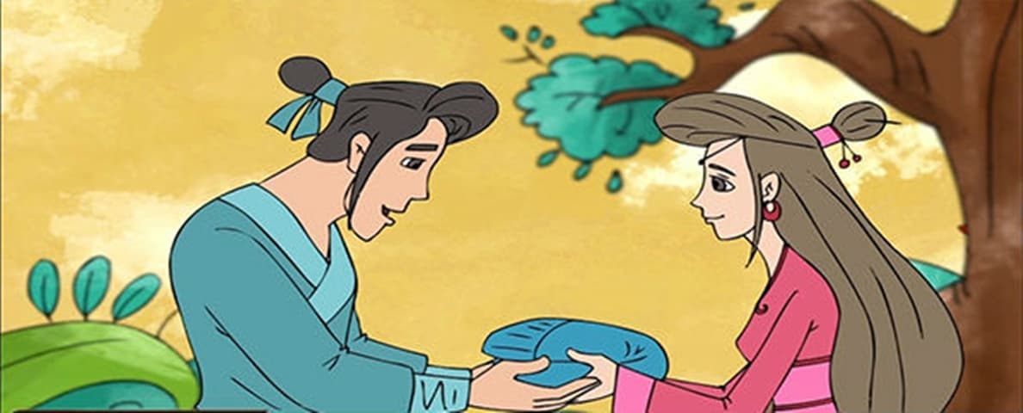Rét nàng Bân
Những nàng vụng về quá, khi bắt đầu rét, nàng Bân đã bắt đầu công việc song cứ loay hoay mãi, tìm được cái nọ thì thiếu cái kia, xe được chỉ thì chưa có kim, đưa sợi vào dệt thì thoi, suốt lại hỏng. Đến nỗi trời đã sắp sang xuân rồi mà chỉ mới may trọn được đôi cổ tay. Nhiều người trên trời đã chế giễu nàng:
“Nàng Bân may áo cho chồng
May ba tháng ròng mới trọn cổ tay”.
Nhưng nàng Bân vẫn không nản chí. Nàng may mãi qua tháng Giêng rồi hết tháng Hai, cho tới khi áo may xong thì vừa lúc trời hết rét. Nàng Bân buồn lắm.
Thấy con âu sầu, Ngọc Hoàng gạn hỏi. Khi biết chuyện Ngọc Hoàng cảm động bèn làm cho trời rét lại mấy hôm để chồng nàng mặc thử áo. Từ đó thành lệ, hàng năm vào khoảng tháng Ba tuy mùa rét đã qua, mùa nóng đã tới nhưng có lúc tự nhiên rét lại mấy hôm, người ta gọi cái rét đó là rét nàng Bân.
Tục ngữ có câu: “Tháng Giêng rét đài, tháng hai rét lộc, tháng Ba rét nàng Bân” là vì thế.

